# Enerji İstatistik Notu: Otomotiv, Enerji için Çok mu Önemli?

Özet cümle: *“Tüm enerji talebinin 12’de 1’i arabalarda tüketilmektedir. Benzer şekilde tüm enerji talebinin 20’de 1’i de karayolu taşımacılığındadır.”*

Barış Sanlı, [barissanli2@gmail.com](mailto:barissanli2@gmail.com)

Enerji dönüşümünün bir rakamsal kısmı var. Bu notta otomotiv sektörünün toplam enerji talebindeki payına değineceğiz.

Veri kaynağı olarak IEA(Uluslararası Enerji Ajansı) esas olmasına rağmen, açık kaynak olduğu için OPEC Dünya Petrol Görünümü de bir diğer ek kaynak olarak kullanılmıştır. Verilere bakarken, sadece 2023 sütunlarını baz aldığımı, gelecek kısmını bir bakış açısı olarak gördüğümü belirteyim.

**En Üstte Enerji Talebi**

OPEC’e göre, 2023 yılında Dünya 301 milyon varil/gün(mv/g) enerji tüketti[1]. 102 mv/g’de petrol talebi oldu. OPEC olduğu için onların tüm birimleri milyon varil/gün eşdeğer cinsinden verilmiştir. Daha bağımsız kaynaklar genel enerji talebini ExaJoule(EJ) olarak vermektedir.

IEA, küresel enerji görünümü 2024’ün ücretsiz veri setinde[2], toplam enerji arzını 642 EJ, petrolü de 192 EJ olarak tanımlamıştır. Fakat buraya dahil olmayan başka veriler vardır. Mesela yenilenebilir de olan biyoyakıtlar veya kömürden üretilen sıvı yakıtlar.

Kafa karıştırıcı olan kısımlar ise şunlar, bir petrol talebi var, bir sıvılar (liquids) talebi, bir de talep tarafından ulaştırma talebi(elektrikli trenler, CNG’li otobüsler, alternatif yakıtlı araçlar) var. Bu 3 rakam tüm denklemi karıştırabildiğinden sadece yaklaşık değerlerle olaya bakalım.

Kısaca Dünya enerji tüketimi 3 dersek bunun 1 birimi petrol diyebiliriz. Bunun tamamı da otomotiv veya yolcu araçlarında kullanılmıyor. Petrokimya, elektrik üretimi, başka kullanım alanları da var.

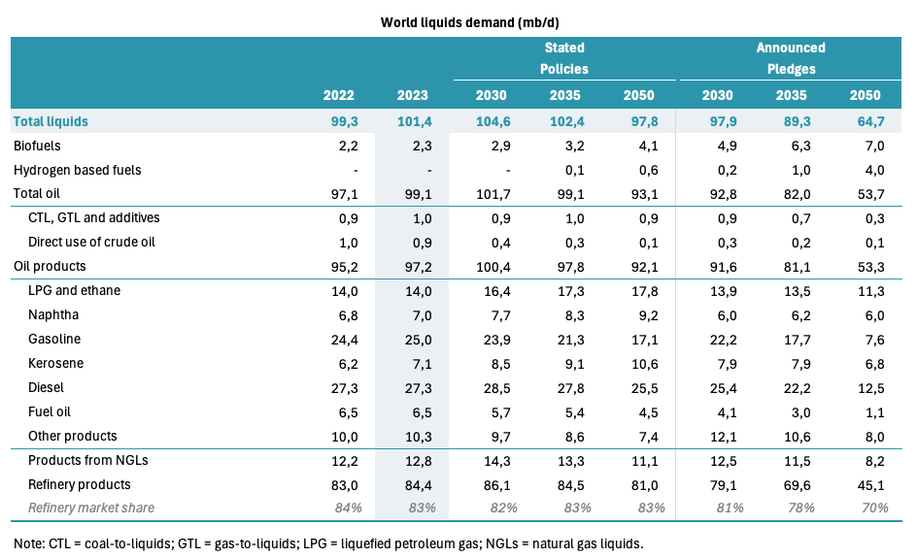

IEA’e göre 99,1 mv/g petrol talebinin 25’i yani kısaca 4’te 1’i benzin olarak kullanılıyor.

IEA’e göre toplam ulaştırma için kullanılan enerji ise 122 EJ. Asya Pasifik bu tüketimdeki en yüksek kaleme sahip. IEA’in petrol piyasası raporlarında iki ay önceki petrol piyasası raporlarına ücretsiz erişim sağlayabiliyorsunuz.

Bu notun yazıldığı tarihte IEA - Temmuz Petrol Piyasası Raporu ücretsiz paylaşıma açılmıştı[3]. Dünya benzin tüketimi bu rapora göre 26.9-27 mv/g civarındadır. Kısaca tüm petrol talebinin 4’te 1’inden fazlası otomobillerde kullanılmaktadır.

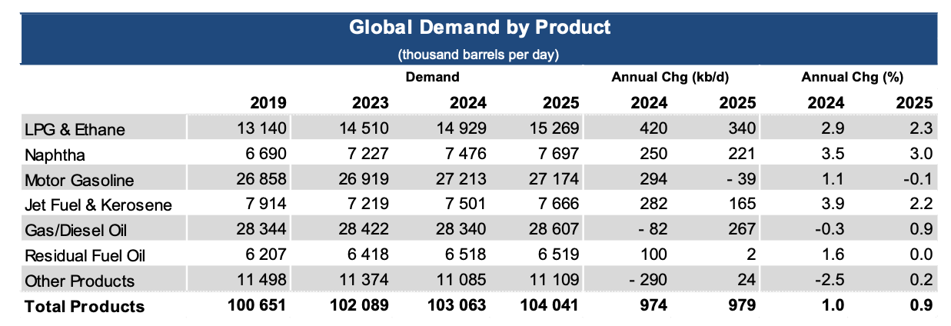

2024 Küresel Enerji Görünümünde[4] ise kara taşıtları talebi olarak 42.7 mv/g belirtilmiştir. Kısaca 2/5’i, %40’ı diyebiliriz. Gemi ve uçaklar da 10 mv/g bir talebe sahip. Yani tüm petrol talebinin 10’da 1’i gemi ve uçaklarda kullanılmaktadır. Petrol de tüm enerji talebinin 3’te 1’iydi.

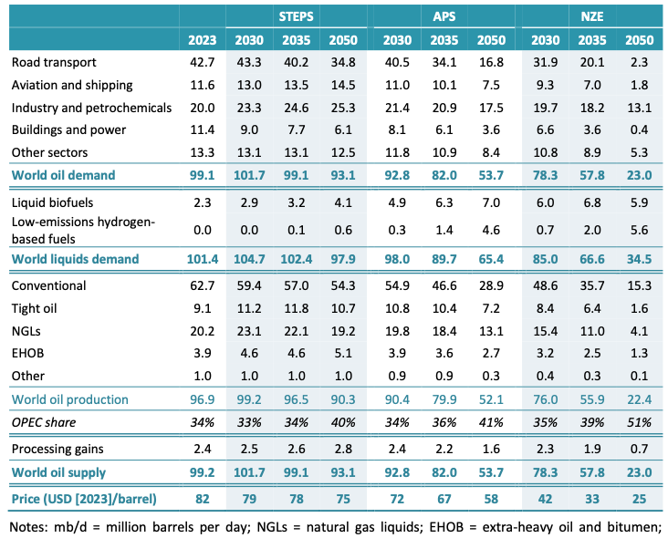

Yaklaşık sayılar olarak baktığımızda:

* Tüm enerji talebinin 3’te 1’i petroldür. (Gerçekte biraz daha az)
* Tüm petrol talebinin %54’ü ulaştırma talebidir.
* Tüm petrol talebinin %40’ı, 2/5’i karasal ulaştırmadır.
* Tüm petrol talebinin %25’i, ¼’ü yolcu araçları (benzin - otomobillerdir)
* Tüm petrol talebinin %15’i, 1/7’si karasal yük ve yolcu taşımacılığıdır[5] (dizel talebi)

Dolayısıyla, tüm enerji talebinin 12’de 1’i arabalarda tüketilmektedir. Benzer şekilde tüm enerji talebinin 20’de 1’i de karayolu taşımacılığındadır.

1. https://publications.opec.org/woo/chapter/129/2355
2. https://www.iea.org/data-and-statistics/data-product/world-energy-outlook-2024-free-dataset
3. https://www.iea.org/reports/oil-market-report-july-2024
4. https://www.iea.org/reports/world-energy-outlook-2024
5. https://www.iea.org/reports/world-energy-outlook-2022/outlook-for-liquid-fuels